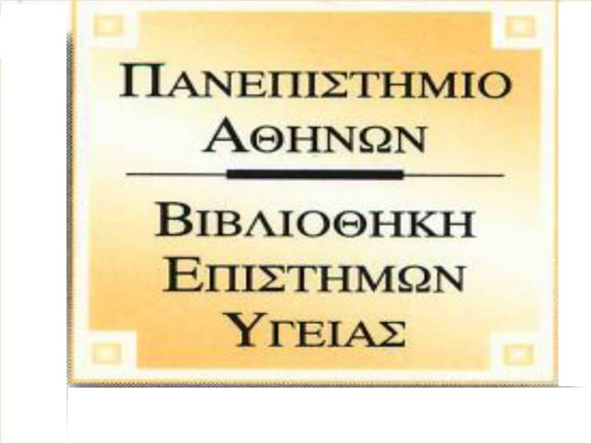

Διαδικασία κατάθεσης διδακτορικών διατριβών στο Ιδρυματικό Αποθετήριο «Πέργαμος»

Θα θέλαμε να σας ενημερώσουμε πως η διαδικασία κατάθεσης των διδακτορικών διατριβών στο Ιδρυματικό Αποθετήριο «Πέργαμος» από το ακαδημαϊκό έτος 2018-2019 θα γίνεται αποκλειστικά με τους ατομικούς κωδικούς του κάθε φοιτητή από τον χώρο του. Για το σκοπό αυτό, οι υποψήφιοι διδάκτορες θα πρέπει απαραιτήτως να διαθέτουν ενεργό λογαριασμό στο ΕΚΠΑ ώστε να μπορούν να έχουν πρόσβαση σε προσωποποιημένες υπηρεσίες / διαδικασίες (αν δεν διαθέτουν λογαριασμό θα πρέπει να δημιουργήσουν, επισκεπτόμενοι τον ιστότοπο http://webadm.uoa.gr).
Η διαδικασία που θα πρέπει να ακολουθείται για την κατάθεση των εργασιών είναι η εξής:
- Μετά την έγκριση και βαθμολόγηση της εργασίας, ο υποψήφιος διδάκτορας θα λαμβάνει από τη Γραμματεία σας τα κάτωθι έντυπα:
- Βεβαίωση επιτυχούς διεκπεραίωσης διδακτορικής διατριβής (βλέπε υπόδειγμα 1).
- Υπεύθυνη δήλωση κατάθεσης του συγγραφέα με την οποία παραχωρεί στη Βιβλιοθήκη και Κέντρο Πληροφόρησης (ΒΚΠ) τη μη αποκλειστική άδεια διάθεσης της εγκριθείσας, διδακτορικής διατριβής μέσω του διαδικτύου και υπεύθυνη δήλωση κατάθεσης στο Ψηφιακό Αποθετήριο ενός πιστού αντιγράφου σε μορφή PDF (βλέπε υπόδειγμα 2).
- Εάν δηλώσει περιορισμό της πρόσβασης στο πλήρες κείμενο, μόνο εντός του δικτύου του Πανεπιστημίου μας γίνεται χωρίς αιτιολόγηση. Σε περίπτωση που ο υποψήφιος διδάκτορας επιθυμεί τη μη πρόσβαση στο πλήρες κείμενο για διάστημα 12, 24, ή 36 μηνών, διότι συντρέχουν ειδικοί λόγοι, γίνεται με μια απλή αιτιολόγηση πάνω στο υπόδειγμα 2 . Σε περίπτωση που ο υποψήφιος διδάκτορας επιθυμεί τη μη πρόσβαση στο πλήρες κείμενο για διάστημα 60 μηνών ή χωρίς χρονικό περιορισμό, διότι συντρέχουν ειδικοί λόγοι, καταθέτει αίτηση προς τη Βιβλιοθήκη στην οποία επεξηγεί αναλυτικά τους λόγους και η οποία θα πρέπει να έχει υπογραφεί και από τον Επιβλέποντα Καθηγητή (βλέπε υπόδειγμα 3). Το αίτημα εξετάζεται από το Εφορευτικό Συμβούλιο της Βιβλιοθήκης, και σε περίπτωση απόρριψής του, θα ισχύσει ο περιορισμός των 36 μηνών.
- Στη συνέχεια ο διδάκτορας θα πρέπει να αναρτήσει υποχρεωτικά τη διατριβή του στο Ιδρυματικό Αποθετήριο «Πέργαμος» από την ιστοσελίδα https://pergamos.lib.uoa.gr/uoa/dl/frontend/login.html.
- Μετά την ηλεκτρονική κατάθεση της εργασίας, ο υποψήφιος διδάκτορας οφείλει να προσκομίσει τα προαναφερθέντα έγγραφα στη Βιβλιοθήκη, ώστε να γίνει ο απαραίτητος έλεγχος και να εκδοθεί η Βεβαίωση ηλεκτρονικής κατάθεσης διπλωματικής εργασίας σε δυο αντίτυπα, όπου το ένα θα είναι για προσωπική του χρήση και το άλλο θα το προσκομίζει στη Γραμματεία της Ιατρικής Σχολής για την ορκωμοσία του.
Για όλα τα παραπάνω θα βρείτε αναλυτικές οδηγίες στην ιστοσελίδα της Βιβλιοθήκης Επιστημών Υγείας http://healthsci.lib.uoa.gr (Συλλογές > Ιδρυματικό Αποθετήριο/Ψηφιακή Βιβλιοθήκη «Πέργαμος»), ενώ μπορείτε να επικοινωνείτε στο τηλέφωνο 210-7461400.

